АгэгЬаусап Arxeologiyasi 1999
Azerbaijan Archaeology Vol.: 1 Num.: 1-2

ЭКСПЕРИМЕНТАЛЬНО -ТРАСОЛОГИЧЕСКИЙ АНАЛИЗ ОРУДИЙ ТРУДА ИЗ РАННЕЗЕМЛЕДЕЛЬЧЕСКИХ ПАМЯТНИКОВ АЗЕРБАЙДЖАНА
Роза Аразова
(Университет Хазар)

Для раскрытия внутреннего содержания древних обществ все более необходимым и настоятельным становится всестороннее изучение его хозяйственных основ и, в первую очередь, орудий труда с широким применением всех прогрессивных методов исследований. Одним из таких перспективных направлений является трасологический анализ, который впервые был поставлен и в настоящее время осуществляется в Эксперимен-тально-трасологической лаборатории Института материальной культуры Российской Академии Наук, расположенной в Санкт - Петербурге и руководимой доктором исторических наук Г.Ф.Коробковой.
Методической базой этого исследования является изучение функционального назначения древних орудий, которое осуществляется путем просмотра их под микроскопом. Благодаря выявлению на поверхности инструментов следов износа, присущих только ему, определяется назначение орудия (скобель, резчик, скребок, вкладыш серпа, развертка, пилка и т.д.), конкретизируется функция найденного орудия (например, жатвенные орудия, используемые для срезания окультуренных злаков и такие же, но для уборки травы, диких злаков), устанавливаются различия, связанные с обработкой сырья (дерево, камень, кость, рог, шкура, глина).
С этим методом исследования тесно взаимосвязан другой метод-экспериментальный, содержанием которого является установление закономерностей между орудиями труда и деятельностью человека, расщепление и изготовление орудий по образцу древних, определение производительности и эффективности изделий, воспроизведение отдельных и целых производственных процессов, отраслей хозяйства.
Комплексное экспериментально-трасологическое изучение позволяет, таким образом, получить многоплановую информацию о трудовой деятельности, на основании которой можно реконструировать древние технико-хозяйственные системы и определить ведущие направления.
Начиная с 70-х годов в Азербайджане впервые было осуществлено исследование каменных и костяных орудий из энеолитических комплексов VI - IV тыс. до н.э. данной территории. Развитие древнейшей зем-ледельческо-скотоводческой экономики прослеживается на примере шо-мутепинской культуры, памятники которой расположены в Гянджа - Казахской зоне (Шомутепе, Гаргаларте-песи, Баба-Дервиш, Тойретепе и др.), Кюльтепе 1 в Нахчывани и Алике-мектепеси на Мугани. Результаты трасологического анализа и повторение одних и тех же видов орудий по-

Azerbaycan Arxeologiyasi 1999
Azerbaijan Archaeology Vol.: 1 Num.: 1-2

казывает идентичность инструментария, что позволяет говорить о стабильном характере экономики древних обществ, базирующейся па земледелии и скотоводстве.
Земледельческий характер древних поселений подтверждается наличием земледельческих орудий, где ведущими являются многочисленные кремневые и обсидиановые вкладыши жатвенных серпов. Они, а также находки костяных и деревянных серпов


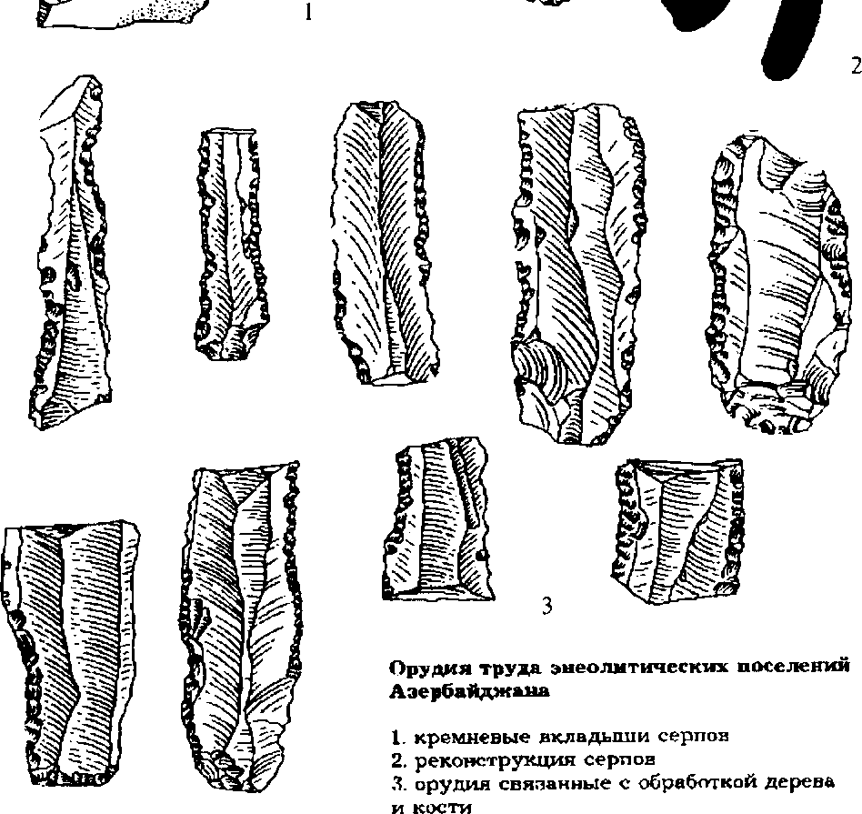

Azerbaycan Arxcologiyasi 1999
Azerbaijan Archaeology Vol.: 1 Num.: 1-2

из Шомутепе и Тойретепе, и реконструкция на основе проведенных анализов установили, что ранним земледельцам были известны несколько типов серпа: пластинчато-зубчатые па-борные серпы, распространенные на памятниках шомутепинской культуры, и более развитой формы-одноп-ластинчатые и составные со сплошным режущим краем, характерные для поздних комплексов (Кюльтепе I и Аликемектепеси). Такие серпы имели большой ареал распространения: они встречаются в Восточной и Центральной Европе, на Кавказе и на Ближнем Востоке.
В ходе экспериментов с серпами, изготовленными по образцу древних орудий из энеолитических памятников Азербайджана, были определены производительность и степень эффективности разных типов серпов. Оказалось, что они в 1,5 - 1,7 раза уступают современному металлическому. Опыты показали также значительную прочность кремневых орудий. Так, шомутепинский серп можно использовать в течение двух рабочих сезонов, лишь изредка подвергая его небольшой подправке.
Не менее интересные данные были получены о способах крепления вкладышей серпов. Обнаруженные кремневые пластины почти все на поверхности имеют следы или остатки скрепляющего вещества - битума, четко разгранивающие рабочую часть от части входящей в обойму. Эксперименты проведенные Литовской опытной экспедицией продемонстрировали, что вкладыши скрепленные с рукоятками при помощи битума выдерживали высокие напряжения до 100кг. Стойкость крепления проверялась на срезании камыша.
Кроме жатвенных серпов в земледелии применялись костяные и роговые мотыги, землекопалки, палки-копалки, зернотерки и песты. Разнообразие и насыщенность палеоботанических находок (двузернянка, мягкая и твердая пшеница, двурядный и многорядный ячмень и др.) на поселениях наряду с орудиями еще раз подтверждают исключительную роль кавказского, в частности азербайджанского центра в развитии земледелия.
Другой важной отраслью производящей экономики является скотоводство, что документируется возрастающим процентом костей домашних животных и орудиями, занятых в обработке животноводческих продуктов. Например, среди многочисленных обсидиановых пластин микроанализом были определены так называемые "мясные ножи".
Наряду с основными отраслями продолжают развиваться и традиционные отрасли присваивающего хозяйства как охота, рыболовство, с которыми связаны ядра для пращи и грузила для сети.
Высокой степенью развитости отличаются домашние производства. Одной из важных сфер его следует назвать производство орудий из всех основных видов сырья как кремень, обсидиан, кость, рог, глина, в изготовлении которых общинники достигли высокого профессионализма. Трасологический анализ инструментов позволил выделить ряд производств, специализировавшихся на изготовлении тех или иных изделий, в том числе орудий. Высокий удельный вес орудий по обработке кости, рога, дерева позволяет отнести это производство к разряду основных среди домашних промыслов. Занятые в нем инструменты отличаются большой
23

степенью дифференциации и специализации. Это скобели, резцы, резчики, сверла,строгальные ножи, тесла, долота, зубила и топоры.
О сложной технологии кожевенного дела, обладающего прочной сырьевой базой, свидетельствуют занятые в нем каменные скребки разных форм, костяные двуручные скребки-струги, лощила и шилья. Привлекают внимание струги, которые, как показали опыты, использовались для снятия мездры со шкуры. Значительные размеры лезвий позволяли обрабатывать большую площадь шкуры, затрачивая на это меньше времени, чем работая одноручным скребком. Эти универсальные орудия, очень похожие на джейтунские струги, также показывают высокую производительность и лишь в 1,1-1,2 раза уступают в продуктивности современному металлическому скребку.
Керамическое производство, особенно развитое на Аликемектепе-си, документируется не только готовой продукцией и гончарными печами развитой конструкции, но также орудиями, обнаруженными на поселении. Много костяных шпателей для формовки сосудов, шпателей-ножей и лощил. Все они использовались для выравнивания и выглаживания повер-
Azerbaijan Archaeology
Vol.: 1 Num.: 1-2
хности сосудов.
Микроанализом выделены инструменты занятые в ткачестве. Это пряслица, напрясла и костяные челноки.
Значительный ассортимент составляют орудия, занятые в производстве украшений и предметов культа -сверла, развертки, пилки. О мастерстве в этом деле можно говорить и по найденным изделиям на поселениях -бусы из сердолика, раковин, бирюзы, подвески, глиняные статуэтки. Весьма интересно "ожерелье" из морских раковин собранное на поселении Аликемектепеси. Бусы, а их более 150, дискообразной формы имеют очень аккуратно просверленные отверстия.
Таким образом, экспериментально- трасологическое изучение орудий труда ранних земледельческо-ското-водческих племен Азербайджана дает достаточно надежные данные о хозяйстве древних общинников и позволяет с большей конкретностью подходить к решению вопросов палеоэ-кономики. В целом полученная информация показывает сложный характер хозяйства производящего типа, основой которого было земледелие и скотоводство, а также специализацию домашнего производства.

